**ПРОГРАМА**

**Науково-практичної конференції**

«Сучасні аспекти вакцинопрофілактики інфекційних захворювань»

|  |  |
| --- | --- |
| ***Дата, час проведення*** | 18.04.2019 р.  початок о 12 00 |
| ***Місце проведення*** | КНП « Черкаський обласний навчально-тренінговий центр підвищення кваліфікації лікарів ЧОР» Черкаси, вул. Мечникова, 25 |
| ***Організатори*** | Кафедра поліклінічної педіатрії ХМАПО, кафедриатерапії, нефрології та ЗПСМ ХМАПО,  Управління охорони здоров’я Черкаської ОДА  КНП « Черкаський обласний навчально-тренінговий центр підвищення кваліфікації лікарів ЧОР» |
| ***Учасники:*** | Лікарі ЗПСМ, педіатри, терапевти |

***ПОРЯДОК ДЕННИЙ***

***1. Медична реформа: перші результати та перспективи реформування первинної допомоги в Черкаському регіоні***

Лобос М.В., начальник управління охорони здоров’я Черкаської ОДА

***2. Спалах кору в Україні. Запобігти епідемії може тільки вакцинація.***

*Цодікова О.А., д.мед.наук, професор, завідувач кафедри поліклінічної педіатрії ХМАПО (м. Харків)*

**3. Грип: щеплення від грипу.**

Більченко О.В., д.мед.наук, професор, завідувач кафедри терапії, нефрології та ЗПСМ ХМАПО (м. Харків)

**4. НППІ: що треба знати лікарю первинної ланки та батькам.**

*Лапіна І.Г., к.мед.наук, доцент кафедри поліклінічної педіатрії ХМАПО (м. Харків).*

**4.Рак шийки матки: страхи та надія**

*Цодікова О.А., д.мед.наук, професор, завідувач кафедри поліклінічної*

*педіатрії ХМАПО (м. Харків).*

**5. Обговорення доповідей.**

Харківська медична академія післядипломної освіти

Управління охорони здоров’я Черкаської ОДА

Черкаський обласний навчально-тренінговий центр підвищення кваліфікації лікарів ЧОР

Науково-практична

конференція

***«Сучасні аспекти вакцинопрофілактики інфекційних захворювань»***

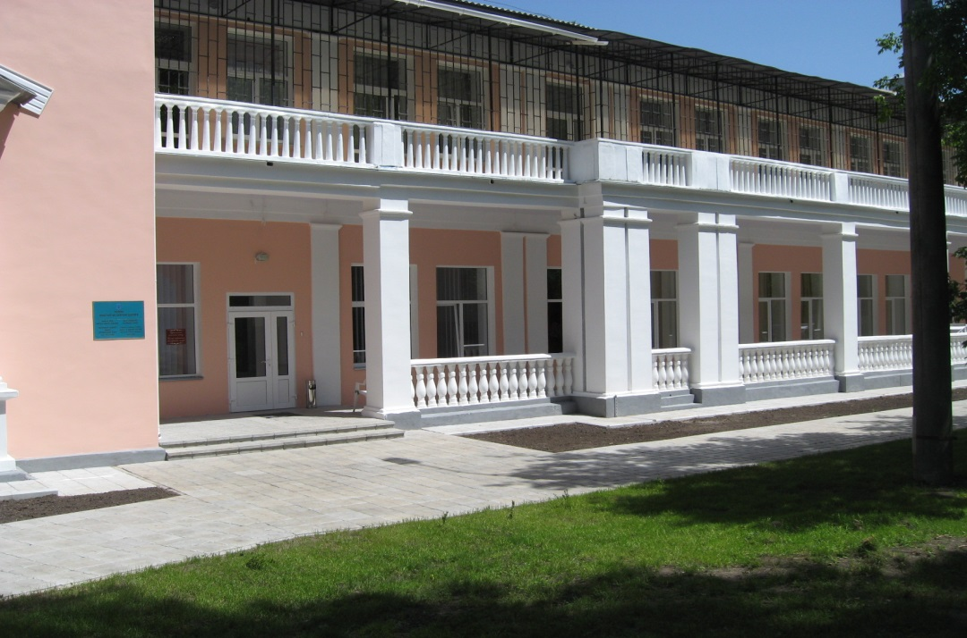

**м. Черкаси**

**18 квітня 2019 року**